КГУ « Общеобразовательная школа № 2 села Никольское »

Аналитический отчет педагога-психолога

за 1 полугодие 2024-2025 учебного года.

Цель Психологической службы:

сохранение психологического здоровья обучающихся, воспитанников,

создание благоприятного социально-психологического климата в организации среднего образования и оказание психологической поддержки участникам образовательного процесса.

Для решения профессиональных задач и достижения основных целей психологической деятельности в первой четверти работа велась по основным направлениям:

- **диагностика**

**-консультирование**

**-коррекционно-развивающее**

**-профилактика и психологическое просвещение**

**-организационно-методическое**

**-аналитические отчеты**

Диагностическое направление.

В течение 1-й четверти  диагностическая деятельность была проведена по плану . Всего за первую четверть 2024-2025 учебного года групповой диагностикой охвачены 50 учащихся.

В рамках проведения групповой диагностики проводились следующие исследования:

С учащимися 5 класса проведена методика диагностики тревожности (Модификация теста Филлипса О.Н. Хмельницкой) .

Целью исследования было оценить уровень тревожности учащихся 5 класса в период адаптации .

Также с учащимися 5 класса проведена диагностическая методика «Учебная мотивация ».

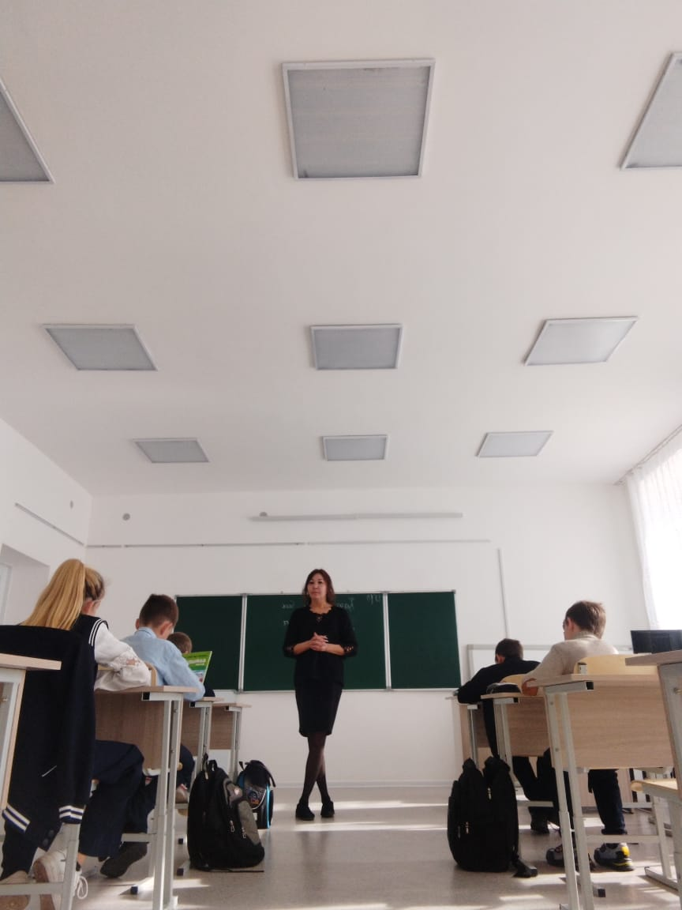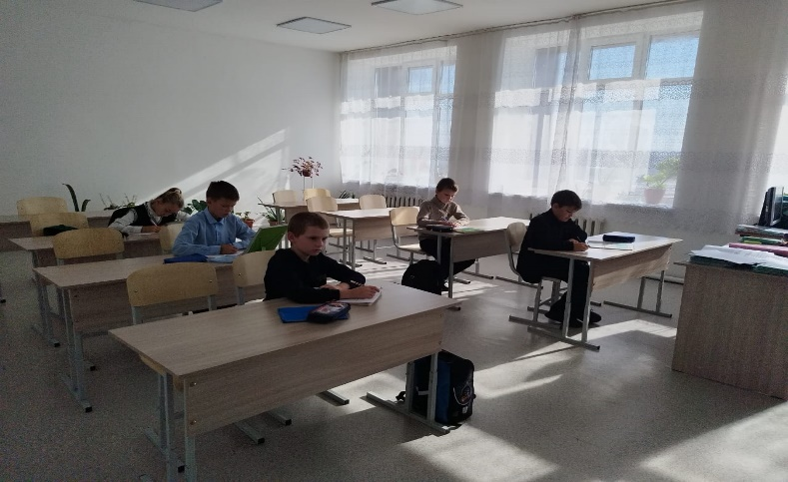

Анкетирование учащихся с 5 по 11 класс на выявление фактов насилия , буллинга среди учащихся , выявление фактов давления со стороны других людей .

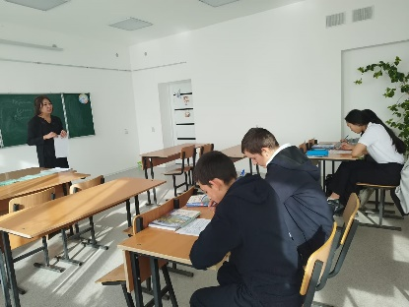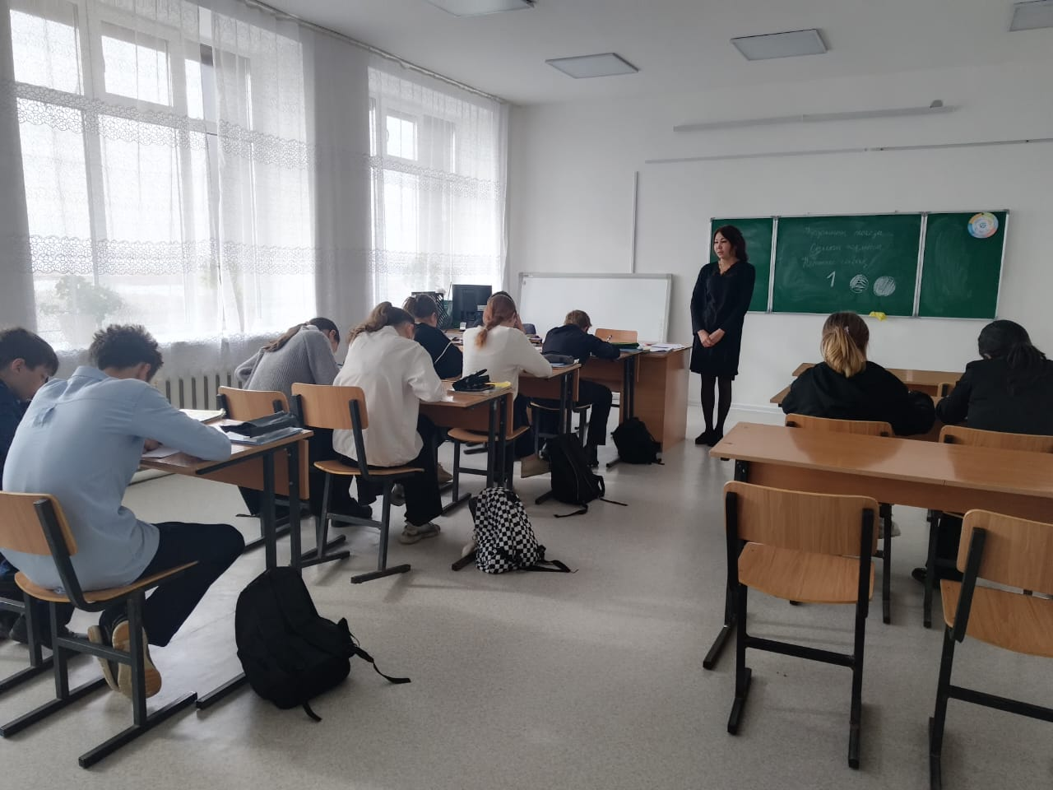

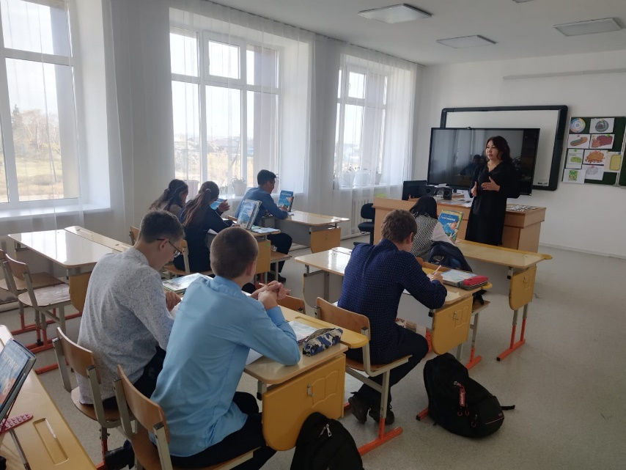

Коррекционно-развивающее направление

Проведенную групповую и индивидуальную коррекционно-развивающую работу с учащимися начальных классов в целом можно считать достаточно успешной. Во второй четверти необходимо сделать акцент на мотивирование учащихся к участию в групповой работе, проанализировать трудности и их причины, скорректировать программы коррекционно-развивающей работы.

**Профилактика и психологическое просвещение**

Данное направление деятельности реализовывалось в следующих формах.

Проведено родительское собрания для родителей начальных классов , среднего и старшего звена на тему «Ответственность родителей за своих детей как в реальной жизни так и в онлайн пространстве ».

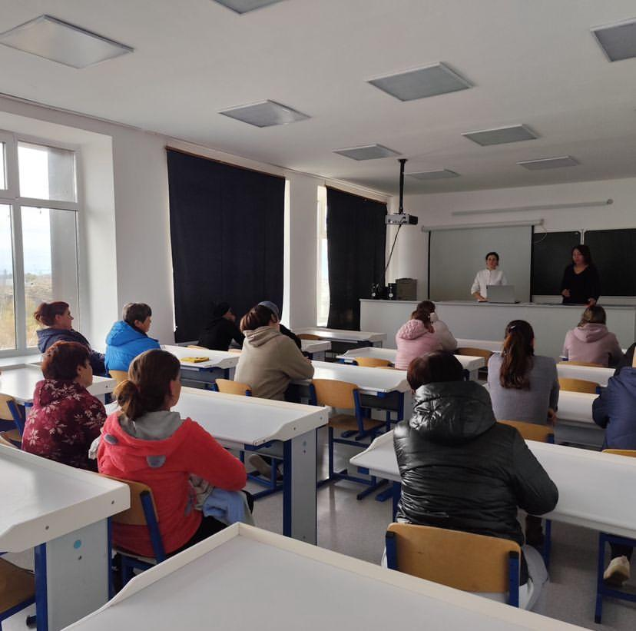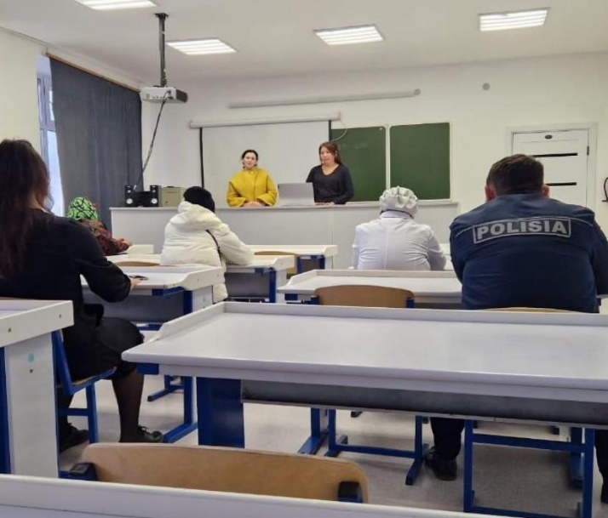

Проведено родительское собрание для родителей учащихся 1 класса на тему

«Адаптация учащихся к школе » .

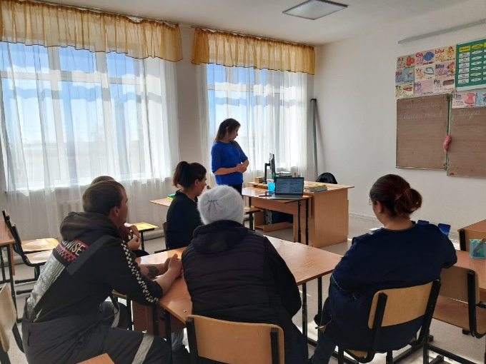

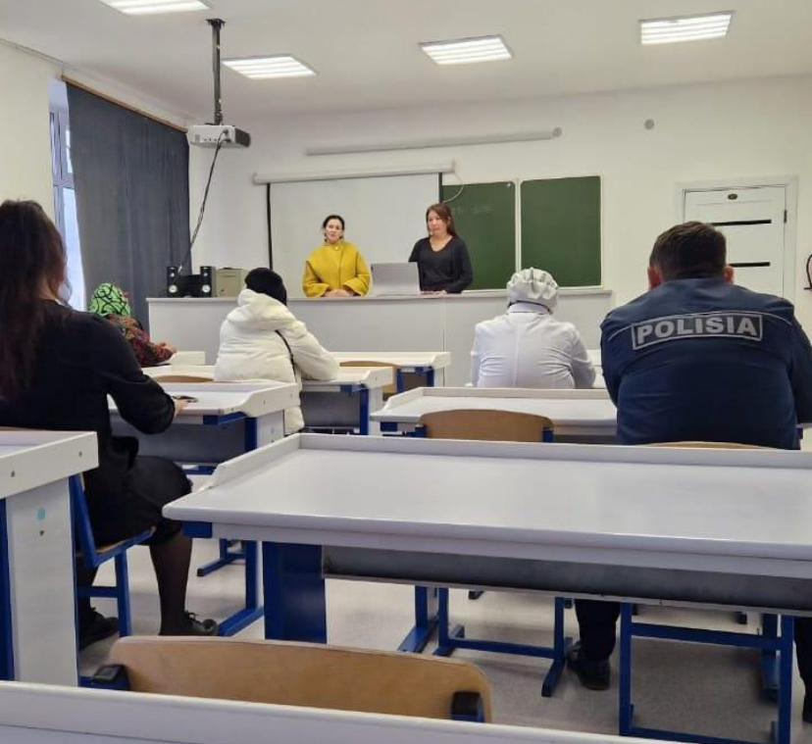

2) беседы с родителями:

3) Просветительские беседы в процессе индивидуальных консультаций для педагогов по вопросам особенностей развития детей и взаимодействия с ними. Задачами данного вида просветительской деятельности являются:

* повышение психологической грамотности;
* осознание педагогами своей роли в формировании и преодолении трудностей ребенка;
* побуждение взрослых к личностному росту и изменению форм взаимодействия с ребенком;
* мотивирование взрослых на более глубокую работу по преодолению трудностей.

**Консультативное направление**

За текущий период было проведено 10 индивидуальных консультаций со всеми субъектами образовательной среды: учениками, родителями, педагогами.

В целом все запросы можно разделить по следующей тематике:

* трудности в общении со сверстниками;
* эмоционально-поведенческие
* проблемы в детско-родительских отношениях;
* трудности обучения;
* эмоциональная поддержка в сложных ситуациях.

В процессе консультирования решались следующие задачи:

* прояснение и уточнение запроса;
* сбор психологического анамнеза для установления возможных причин нарушений;
* диагностика нарушений;
* рекомендации учащимся, а также педагогам и родителям по вопросам воспитания и устранения нарушений;

**Организационно-методическая работа**

Методическая работа осуществлялась по следующим направлениям:

1.Разработка развивающих, коррекционных и просветительских программ.

2.Составление программ для групповой и индивидуальной коррекционно-развивающей работы;

3. Разработка тренинговых часов для учащихся;

4. Разработка и написание программ выступлений на родительских собраниях;

5.Создание базы диагностических методик.

6.Обработка и анализ результатов диагностики, подготовка рекомендаций для учащихся, педагогов и родителей

7.Анализ литературы по проблемам развития и воспитания детей

8.Оформление документации педагога-психолога

Анализируя всю проведенную за первую четверть 2024 – 2025 учебного года работу, вся деятельность велась в соответствии с перспективным планом работы и по всем направлениям. В следующем  периоде запланировано:

* Продолжение групповой диагностической работы с 1 по 11класс.
* Продолжение групповых коррекционно-развивающих занятий в 1-11 классе .
* Проведение тренингов, родительских собраний
* Проведение групповых занятий, классных часов и консультаций по запросам классных руководителей и администрации .

В течение 2-й четверти  диагностическая работа велась по плану.

В течение 1-й и 2-й четверти  диагностическая деятельность была проведена по плану . Всего за первое полугодие 2024-2025 учебного года групповой диагностикой охвачены 50 учащихся.

В рамках проведения групповой диагностики проводились следующие исследования:

С учащимися с 5 по 8 класс проведена методика диагностики тревожности (Модификация теста Филлипса О.Н. Хмельницкой) .

Целью исследования было оценить уровень тревожности учащихся .

С учащимися с 9 по 11 класс проведена методика на определение уровня тревожности . по методике Самооценка психических состояний по Айзенку.

Также с учащимися 5 класса проведена диагностическая методика «Учебная мотивация ».

Анкетирование учащихся с 5 по 11 класс на выявление фактов насилия , буллинга среди учащихся , выявление фактов давления со стороны других людей .

Проведена методика на определение уровня развития воображения с учащимися 2 класса .

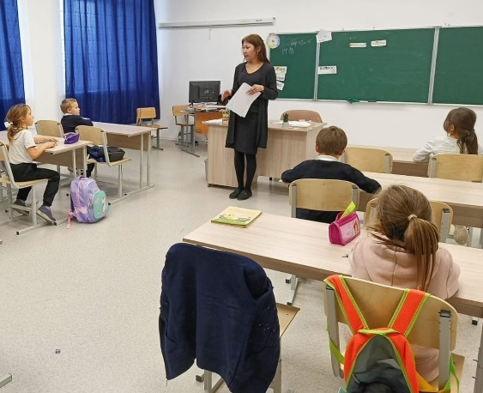

С учащимися 2 класса проведена методика на исследование процессов памяти : запоминание , сохранение , воспроизведение .

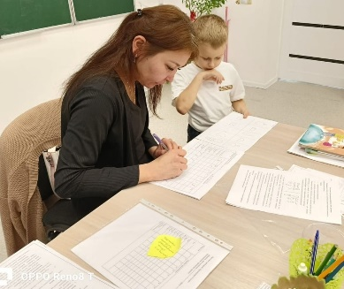

Коррекционно-развивающая деятельность

По результатам психодиагностической деятельности, а также  по запросам родителей и педагогов проводилась коррекционно-развивающая работа, как в индивидуальной, так и в групповой форме:

1.      В течение полугодия проводилась коррекционно-развивающая работа, ориентированная на оказание помощи детям, испытывающим трудности в общении со сверстниками , испытывающими трудности во взаимоотношениях с родителями . Трудности проявлялись у учащихся в поведении, обучении, межличностном общении и самочувствии детей. Оказание помощи осуществлялось в форме групповой и индивидуальной коррекционно-развивающей работы по запросам родителей и педагогов.

Было проведено 6 групповых занятий.

|  |  |  |  |
| --- | --- | --- | --- |
| № | Дата | Класс | Тема |
| 1 | Сентябрь 2024г. | 1 | ТЗ « Введение в школьную жизнь » |
| 2 | Октябрь 2024 г. | 2 | ТЗ « Развитие школьной мотивации » |
| 3 | Октябрь 2024г. | 5 | ТЗ «Учимся общаться » |
| 4 | Ноябрь 2024 г. | 5 | ТЗ « Познай себя » |
| 5 | Декабрь 2024г. | 9 | ТЗ « Как прекрасен этот мир ». |
| 6 | Декабрь 2024г. | 2 | ТЗ «Доброта » |

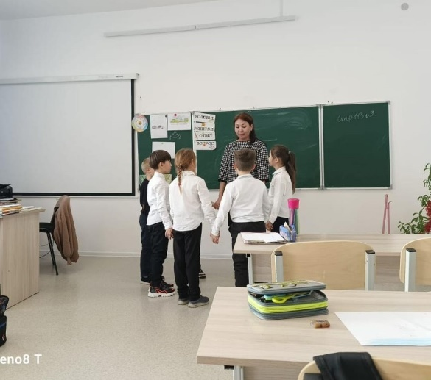ТЗ « Доброта ».

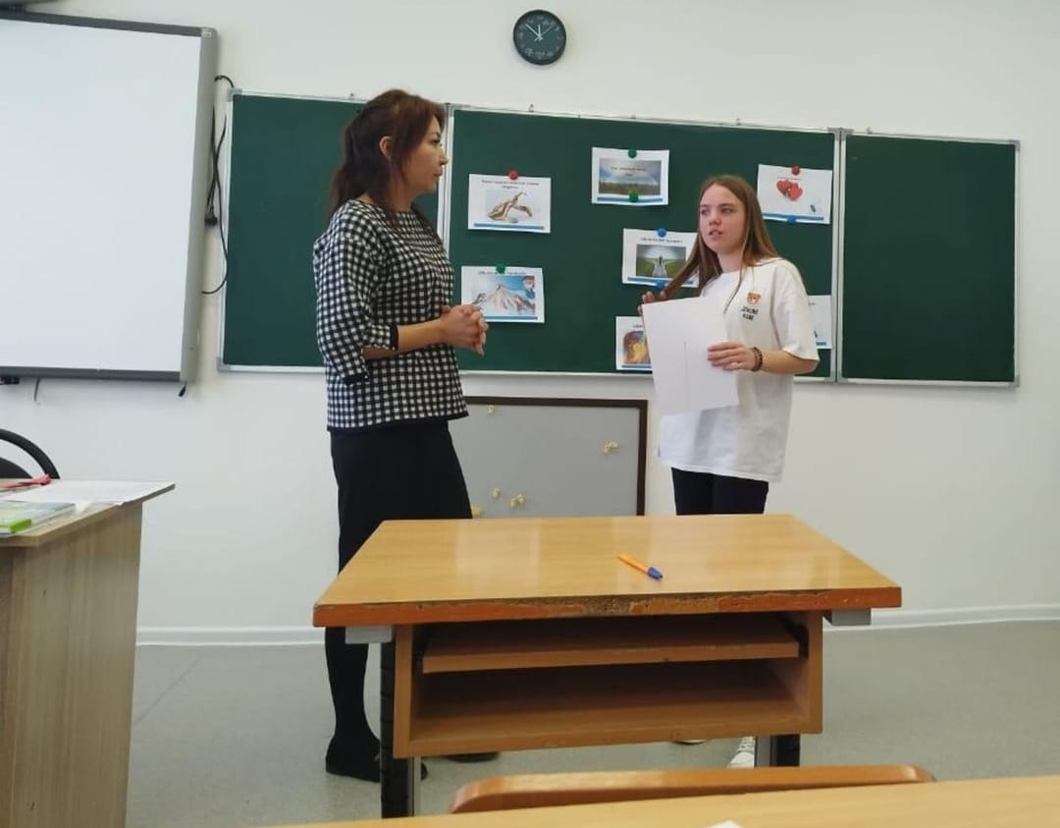ТЗ « Как прекрасен этот мир ».

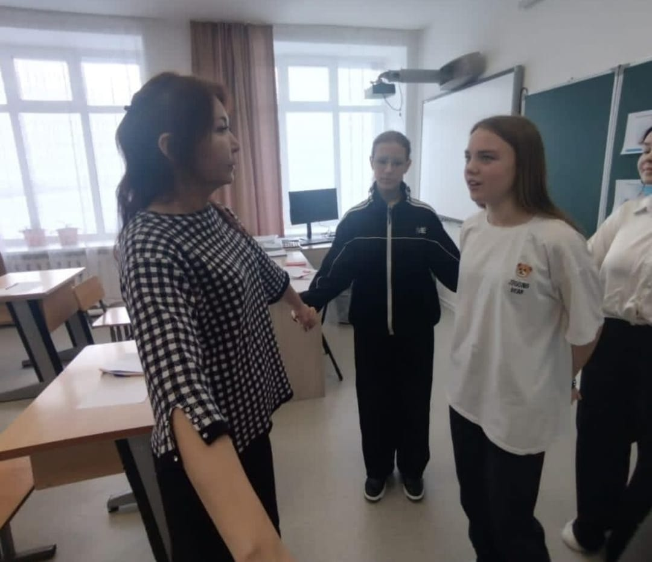

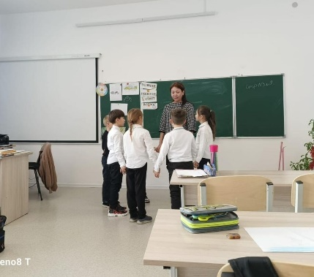

В ходе *коррекционно-развивающих занятий* были скорректированы нежелательные особенности психического развития учащихся. Эти занятия были направлены как на развитие познавательных процессов (память, внимание, мышление, восприятие, развитие саморегуляции), так и на решение проблем в эмоционально-волевой сфере (агрессия и страхи), а также в сфере межличностного общения.

Занятия включали в себя разнообразные упражнения: развивающие, игровые, рисуночные и другие задания, а также методы релаксации.

Выявилась положительная динамика в развитии самооценки, саморегуляции, внимания, мышления и памяти у учащихся. В конце занятий были повторно проведены психологические диагностики на развитие самооценки, саморегуляции, агрессивности, памяти, внимания и мышления учащихся.

В течении 1 полугодия проведена коррекционно-развивающая работа с детьми с ООП, индивидуальные занятия , групповая работа с учащимися по коррекции поведения , развития мышления , развитие познавательных функций.

Консультативное направление

В«Консультативном направлении» проводились:

За текущий период было проведено 20 индивидуальных консультаций со всеми субъектами образовательной среды: учениками, родителями, педагогами.

В целом все запросы можно разделить по следующей тематике:

трудности в общении со сверстниками;

эмоционально-поведенческие

проблемы в детско-родительских отношениях;

трудности обучения;

эмоциональная поддержка в сложных ситуациях.

В процессе консультирования решались следующие задачи:

прояснение и уточнение запроса;

сбор психологического анамнеза для установления возможных причин нарушений;

диагностика нарушений;

рекомендации учащимся, а также педагогам и родителям по вопросам воспитания и устранения нарушений;

-

В процессе консультирования для определения проблемы и ее причин проводилась диагностика, в основном с использованием проективных методов, диагностической беседы и наблюдения.

Большинство индивидуальных консультаций за истекший период было отведено:

- эмоциональным трудностям подростков ;

- конфликтным ситуациям в классном коллективе;

- семьям детей «группы риска».

Таким образом, была оказана психологическая помощь, ориентированная на индивидуальные особенности человека, его специфические возможности, а также оказана помощь обучающимся, их родителям (законным представителям), педагогическим работникам в вопросах развития, воспитания и обучения посредством психологического консультирования.

*Анализ индивидуальных консультаций:*

|  |  |  |  |
| --- | --- | --- | --- |
| № | Категория | Всего кол-во полугодие | Примечание |
| 1 | Дети | 9 |  |
| 2 | Родители | 6 |  |
| 3 | Педагоги | 5 |  |

Профилактическая деятельность

Данное направление деятельности реализовывалось в следующих формах.

Проведено родительское собрания для родителей начальных классов , среднего и старшего звена на тему «Ответственность родителей за своих детей как в реальной жизни так и в онлайн пространстве ».

Проведено родительское собрание для родителей учащихся 1 класса на тему

«Адаптация учащихся к школе » .

Задачами данного вида профилактической деятельности являются:

повышение психологической грамотности;

осознание педагогами своей роли в формировании и преодолении трудностей ребенка;

побуждение взрослых к личностному росту и изменению форм взаимодействия с ребенком;

мотивирование взрослых на более глубокую работу по преодолению трудностей.

Просветительская деятельность

  Для просветительской деятельности с участниками образовательного процесса были поставлены следующие задачи:

- поддержание и укрепление психического здоровья воспитанников;

- сопровождение каждого воспитанника в перспективе его саморазвития;

- развитие межличностных и внутригрупповых отношений на всех уровнях;

В направлении просветительской деятельности были подготовлены и выданы рекомендации для учителей и родителей:

     - *Психологическая готовность к школьному обучению.* *Цель:* ознакомление родителей будущих первоклассников с критериями психологической готовности к обучению в школе.

- *Трудности адаптации первоклассников к школе.* *Цель:* познакомить учителей и родителей с возрастными особенностями детей 6-7 лет, проблемами адаптации первоклассников, дать рекомендации по преодолению школьных трудностей.

- *Режим дня в жизни младшего школьника. Цель:*познакомить родителей с режимом дня учащегося. Дать рекомендации родителям по подготовке домашних заданий. Познакомить родителей со здоровым образом жизни учащихся.

- *Профилактика школьной тревожности. Цель:*ознакомить учителей и родителей с рекомендациями по профилактике и преодолению школьной тревожности.

Таким образом, были сформированы у всех участников образовательного процесса потребности в психологических знаниях, желание использовать их в интересах собственного развития.

Также при школе действует Психологический клуб для подростков «Искусство быть собой » , раз в месяц с детьми проводятся групповые тренинговые занятия , по плану .

Также проходят тренинговые занятия с педагогами , родителями , детьми , в рамках Коуч-сессии «Школа профессионального роста ».

Информация для родителей по акции « 16 дней без насилия ».

Проведена лекция для сотрудников школы по теме : «Алгоритмы реагирования на факты насилия в отношении детей , случаи чрезвычайного происшествия и чрезвычайной ситуаций ».

Проведено родительское собрание по теме «Ответственность родителей за безопасность детей как в реальной жизни так и в интернет пространстве ».

Выводы:

Анализируя всю проведенную работу за первое полугодие 2024 – 2025 учебного года, вся деятельность велась в соответствии с перспективным планом работы и по всем направлениям. В следующем  периоде запланировано:

* Продолжение групповой диагностической работы с 1 по 11класс.
* Продолжение групповых коррекционно-развивающих занятий в 1-11 классе .
* Проведение тренингов, родительских собраний
* Проведение групповых занятий, классных часов и консультаций по запросам классных руководителей и администрации .

Педагог-психолог : Жамуханова З.К.